شرح و توصیف
- عنوان طرح به گونه ای که در اظهار نامه ذکر شده:
دستگاه شستشو و اسپری رنگ همزمان زیره کفش تمام اتوماتیک به روش نوار نقاله
- زمینه فنی اختراع مربوط :
بخش و: مهندسي مكانيك، روشنايي، گرمايش و اسلحه‌ها و انفجار زيربخش: مهندسي به مفهوم عام آن

- مشکل فنی و بیان اهداف اختراع :
رنگ کردن زیره کفش یکی از فرایندهای مهم تولید کفش است. معمولاً این رنگ کردن، به صورت دستي انجام مي گیرد كه نیازمند صرف زمان، نیروی انسانی و هزینه زياد است. در عین حال این روش، سرعت پایینی داشته و كيفيت رنگ آميزي وابسته به مهارت فرد بوده و یکنواختی مناسب را ندارد. یکی از روش های دیگر فعلی اضافه کردن رنگدانه ها به مواد تزریق پلاستیک است که کل مواد زیره دارای رنگ شده و قطعه رنگ شده از دستگاه تزریق خارج می گردد. در این روش مصرف رنگ بسیار بالا بوده و در عوض رنگ کردن سطح خارجی، تمام مواد مصرفی رنگ شده اند.
از طرفی رنگ کردن زیره هایی که به رویه متصل نشده اند، ساده می باشد. در بسیاری از کفش ها و یا صندل ها، زیره ها دارای کفی و یا رویه می باشند. رنگ کردن این نوع از زیره ها به علت داشتن کفی و رویه و برای جلوگیری از پاشش رنگ به این بخش ها، نیاز به دقت و زمان بیشتری دارد. علاوه بر موارد فوق باید شستن زیرهها را نیز به مشکلات فوق اضافه کرد که باید قبل از رنگ آمیزی تمام آنها چربی گیری شوند. این شستشو در مواردی که زیره دارای کفی و یا رویه است برای جلوگیری از آسیب به رنگ این بخش ها، بسیار مشکل می شود.
یکی دیگر از مشکلات فعلی رنگ کردن زیره های کفش، ایجاد تنوع رنگ و استفاده از چند رنگ در زیره است که در مدل های جدید کفش بسیار مرسوم شده است. روش های فعلی به هیچ عنوان توانایی رنگ کردن متفاوت کف و جانب زیره به رنگ های مختلف و در عین حال یکنواخت را ندارند.
در اين اختراع، برای حل مشکلات اشاره شده بالا که در شستشو و رنگ کردن همزمان زیره های بدون کفی، دارای کفی و دارای رویه وجود دارد، یک دستگاه تمام اتوماتیک ارائه شده که می تواند شستشو و رنگ سطح خارجی زیره را به صورت چند رنگ متفاوت در کف و کناره ها انجام دهد.

- شرح وضعيت دانش پیشین و سابقه پيشرفت هايي كه در رابطه با اختراع ادعايي وجود دارد :
با بررسی اختراعات ثبت شده در کشور موارد مرتبط شناسایی و بررسی گردید. در سال 1382 غلامرضا گودرزي در اختراعی با عنوان "ماشين تزريق دو رنگ و سه رنگ چرخشي زيره كفش همراه با گاز و هوا"، دستگاه تزریقی را ارائه کرد که به صورت تزریقی از مواد سبک و رنگ های مختلف برای قالب گیری کفش با چند رنگ استفاده می کند (شکل1). این دستگاه در عمل تزریق خود زیره را انجام می دهد و زیره های آماده را رنگ آمیزی نمی کند. به عبارتی این دستگاه کل مواد تزریق را آغشته به رنگ می کند. در حالی که این اختراع برای اسپری رنگ اتوماتیک بر روی سطح خارجی زیره آماده، ارائه شده است.
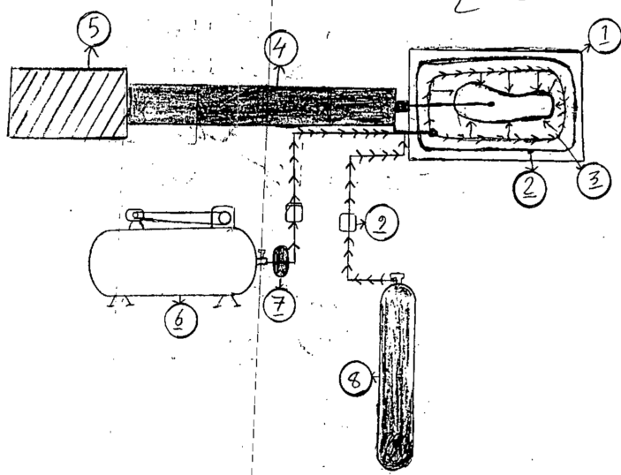
شکل 1 اختراع ماشين تزريق دو رنگ و سه رنگ چرخشي زيره كفش همراه با گاز و هوا
در سال 1393 احمد خالقيان در اختراعی با عنوان "دستگاه رنگ اتوماتيك زيره كفش"، دستگاهی را ارائه کرد که یک سیلندر نیوماتیکی و مدار مربوط به آن به کمک یک لوله خم شده و اسپری دستی به اسپری اتوماتیک تبدیل شده است. برای ثابت نگه داشتن زیره کفش روی دستگاه، از دو ساکشن وکیوم استفاده شده است. بعد از تنظیم مشخصات مانند تنظیم شماره کفش، سرعت رنگ آمیزی، تعداد دفعات رنگ آمیزی و ... میکروکنترلر، درایوهای موتور را طبق تنظیم فعال می کند. هرچند این دستگاه، اسپری رنگ دستی را به اتوماتیک تبدیل کرده است ولی در هر لحظه تنها یک زیره روی دستگاه قرار گرفته و توانایی رنگ چندین کفش را ندارد. همچنین قابلیت انجام عملیات دیگر مانند شستشوی سطح خارجی و پاشیدن رنگ متفاوت کف و کناره ها را ندارد.
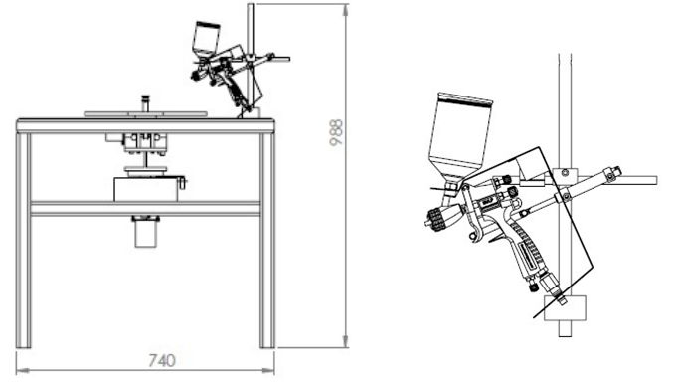
شکل 2 اختراع دستگاه رنگ اتوماتيك زيره كفش
همچنین بررسی اختراعات خارجی نشان داد که در سال 1975، زپانسکی در اختراعی با عنوان " ماشین اسپری رنگ اتوماتیک"، مجموعه ای ارائه کرد که یک نوار نقاله از تمامی ایستگاه های اسپری عبور می کند. فضای زیر یک طرف خط، برای قرارگیری تجهیزات شستشو استفاده شده است. یک سیستم بالابر برای بالا آوردن قطعات شسته شده در نظر گرفته شده و پیستوله های اسپری بر مبنای چرخه رنگ تعریف شده، می توانند در خط تنظیم شود. یک فضای تهویه نیز در دستگاه قرار داده شده تا هوای دستگاه اسپری رنگ را خارج کند. این دستگاه یک خط رنگ اتوماتیک عمومی بوده و برای شستشو و رنگ زیره هایی که بدون کفی پارچه ای، تزریق شدهاند، قابل استفاده است. در حالی که اختراع ارائه شده برای همه نوع زیره کفش با کفی، بدون کفی و همچنین با رویه کامل شده نیز قابل استفاده است.
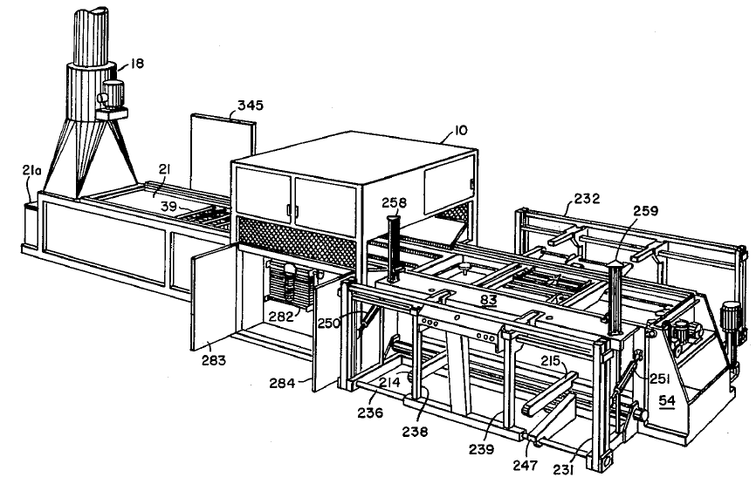
شکل3 ماشین اسپری رنگ اتوماتیک
در سال 1981، ساگریپانتی و کوگنیگنی در اختراعی با عنوان " ماشین اسپری برای رنگ آمیزی زیره کفش"، دستگاهی مکانیکی ارائه کردند که با استفاده از سیستم پانتوگراف (کپی برداری) برای اسپری رنگ به زیره کفش های پلی یورتان استفاده می شود. در این سیستم با قرارگیری یک نمونه کفش و حرکت میله در اطراف آن، این حرکت در اسپری تکرار شده و رنگ آمیزی کفش اصلی صورت می گیرد. این دستگاه تنها برای رنگ آمیزی یک کفش در یک زمان قابل استفاده است و قادر به انجام عملیات های دیگر همزمان مانند شستشو، پاشش انواع رنگ ها نیست. همچنین این سیستم یک مکانیزم تمام مکانیکی است در حالی که اختراع ارائه شده یک سیستم اتوماسیون الکترومکانیک است.
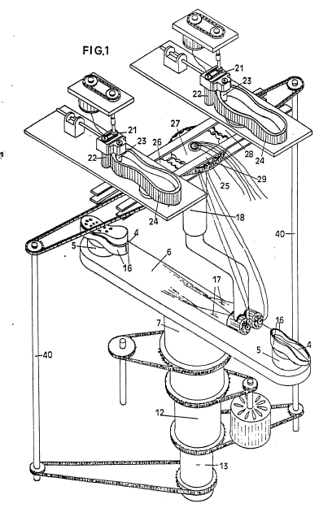
شکل 4 ماشین اسپری برای رنگ آمیزی زیره کفش
در سال 2015، لیم و همکاران در اختراعی با عنوان "سیستم رنگ زیره کفش"، مجموعه ای ارائه کردند که شامل یک بازوی رباتیک است که دارای حداقل یک نازل اسپری و یک نازل جت هوا است که پس از پاشش رنگ نازل جت هوا، یک جریان آرام هوا را روی کفش برقرار می کند تا از پخش شدن رنگ جلوگیری کند. این دستگاه نیز تنها برای رنگ آمیزی یک کفش در یک زمان قابل استفاده است و قادر به انجام عملیات های دیگر همزمان مانند شستشو، پاشش انواع رنگ ها نیست.
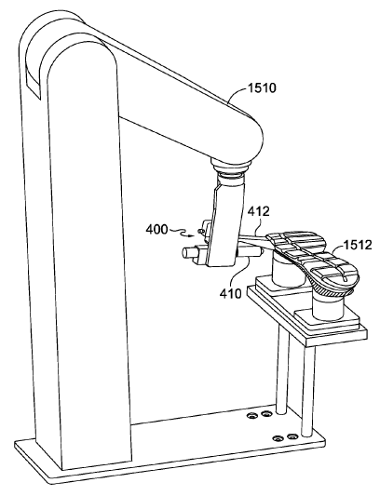
شکل 5 سیستم رنگ زیره کفش
- ارائه راه حل برای مشکل فنی موجود همراه با شرح دقیق.
برای حل مشکل روش های مرسوم، دستگاهی ارائه شده که دارای توانایی شستشو، رنگ کاری و خشک کردن زیره کفش و صندل را به صورت اتوماتیک است.این دستگاه شامل یک خط رنگ نوار نقاله ای دارای 5 ایستگاه است:
- در این دستگاه ابتدا در ایستگاه اول، زیره ها روی یک ریل در حال حرکت قرارداده میشود.
- در ایستگاه دوم با استفاده از دو پیستوله عمل پاشش مواد شوینده (مثل استون) صورت گرفته و سپس وارد ایستگاه خشک کن اولیه می شود.
- در ایستگاه سوم، استون با استفاده از فشار هوای گرم خشک شده و وارد ایستگاه رنگ کاری می شود.
- ایستگاه چهارم شامل 5 پیستوله است که 1 پیستوله در بالا و 4 پیستوله دیگر به صورت موازی و در دو طرف خط قرار گرفته اند. پیستوله اول و دوم به ترتیب نیمه پایین چپ و راست را رنگ کرده و پیستوله سوم کف زیره را رنگ می کند. پیستوله چهارم و پنجم نیز به ترتیب نیمه بالا چپ و راست را رنگ می کند. در همین ایستگاه یک سیستم تهویه برای خروج رنگ اضافی موجود در هوا و یک سیستم تخلیه رنگ در کف قرار دارد.
- در ایستگاه پنجم، خشک کن ثانویه قراردارد که عمل خشک کردن رنگ زیره را با هوای گرم انجام می دهد. در پایان اپراتور کفش رنگ شده را برداشته و بسته بندی می کند.
پیستوله ها نیوماتیکی بوده و دارای یک سنسور چشمی برای تشخیص زیره بوده و پاشش رنگ با فرمان شیربرقی پیستوله صورت گرفته و رنگ به مدت سه ثانیه پاشیده می شود. این دستگاه قابلیت تنظیم سرعت حرکت ریل را داشته که با استفاده از یک اینورتر صورت می گیرد. همچنین یک ترموکوپل برای تنظیم دمای هوای خشک کن ها در نظر گرفته شده که باعث کنترل روشن و یا خاموش شدن مشعل می گردد.
- توضیح اشکال نقشه ها ، نمودارها:
نمای کلی دستگاه در نقشه شماره 1 و شکلهای 6 و 7 نشان داده شده است. همانطور که در این نقشه و جدول 1 نشان داده شده است از 18 بخش مختلف تشکیل شده است.
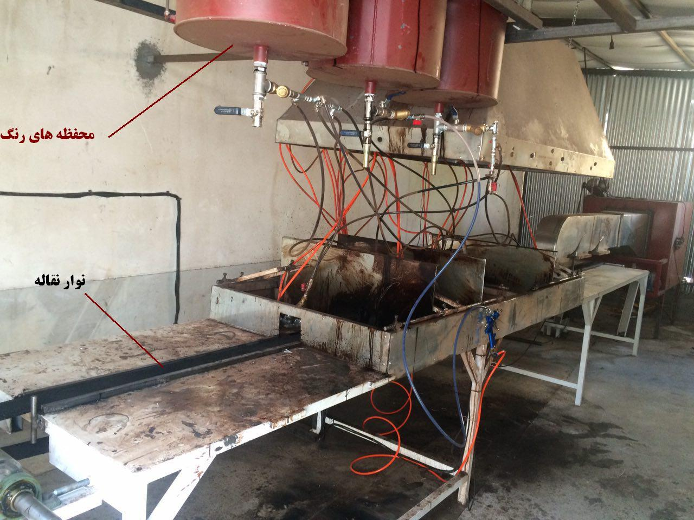
شکل 6 نمای کلی دستگاه ساخته شده
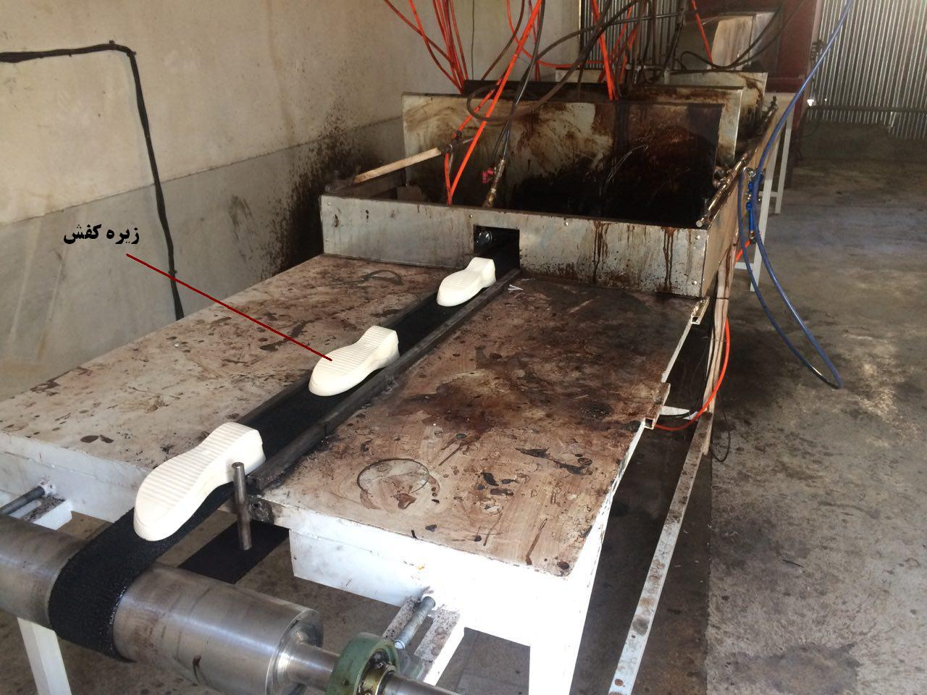
شکل 7 نحوه قرارگیری زیره کفش در دستگاه
جدول 1 لیست قطعات دستگاه با توجه به نقشه شماره 1
شماره قطعه | نام قطعه | تعداد
1 | سازه اصلی | 1
2 | توری بخش شستشو | 1
3 | توری بخش رنگ | 1
4 | خشک کن بخش شستشو | 1
5 | خشک کن بخش رنگ | 1
6 | سیلندر نوار نقاله | 2
7 | یاتاقان های سیلندر | 4
8 | گیربکس انتقال قدرت به نوار نقاله | 1
9 | تابلو برق | 1
10 | محفظه های رنگ | 3
11 | هود خروجی ایستگاه شستشو | 1
12 | پایه های تنظیم پیستوله | 5
13 | پیستوله | 5
14 | دینام نوار نقاله | 1
15 | نوار نقاله | 1
16 | هود خروجی ایستگاه رنگ | 1
17 | سینی تخلیه ایستگاه رنگ | 1
18 | سینی تخلیه ایستگاه شستشو | 1
19 | زیره کفش | 1
همانطور که در جدول 1 نشان داده شده است تمامی بخش ها روی سازه (قطعه1) نصب می شوند. همچنین دکمه ها، تایمرها، شیرهای برقی و کلیدهای کنترلی دستگاه روی تابلو برق دستگاه (قطعه 9) قرار دارند.
همچنین در نقشه 2 نمای مقابل و بالای دستگاه نشان داده شده است. در این نقشه، مسیر ورود، ایستگاه ها و خروج قطعه نشان داده شده است. در نقشه 3 نمای ایستگاه های رنگ نشان داده شده است. این ایستگاه ها در جدول 2 توضیح داده شدهاند.
شماره قطعه | نام قطعه
A | پیستوله اول نیمه پایین چپ کفش را رنگ می کند.
B | پیستوله دوم نیمه پایین راست کفش را رنگ می کند.
C | پیستوله سوم کف زیره را رنگ می کند.
D | پیستوله چهارم نیمه بالای چپ کفش را رنگ می کند.
E | پیستوله پنجم نیمه بالای راست کفش را رنگ می کند.
- بیان واضح و دقیق مزایای اختراع و ادعا نسبت به اختراعات پیشین :
- شستشو و رنگ کردن همزمان زیره های بدون کفی، دارای کفی و دارای رویه
- انجام رنگ به صورت چند رنگ متفاوت در کف و کناره کفش
- بالا بردن سرعت و کیفیت رنگ آمیزی کفش
- کاهش مصرف رنگ به علت رنگ کردن سطح خارجی
- جلوگیری از آسیب به رنگ کفش هایی که زیره دارای کفی و یا رویه است.
- قابلیت استفاده برای انواع کفش ها با شماره های مختلف
- توضیح حداقل یک روش اجرایی برای به کارگیری اختراع :
برای استفاده از این دستگاه،کافی است که آن را در کارگاه ها و کارخانه های تولید کفش مستقر کرد و رنگ آمیزی زیره ها را با آن انجام داد.
- ذکر صریح کاربرد صنعتی اختراع :
این اختراع میتواند به عنوان یک دستگاه برای رنگ آمیزی در کارگاه ها و کارخانه های تولید کفش استفاده شود.
حسین رکابدار

H. Szczepanski, “Automatic spray-painting machine”, United States Patent 3884179, 1975
M. Sagripanti, S. Cognigni, “Spraying Machine for Painting Shoe Bottoms”, EU Patent 0070955, 1981.
H. Lim, D.W. Lee, D.H. Lee, S.W. Jeon, “Shoe Sole Portion Painting System”, United States Patent 0327630 A1, 2015

